UWAGA RAJD SAMOCHODOWY!!!!!

W związku z organizacją 39. Rajdu Kormoran konieczne jest wprowadzenie czasowej zmiany organizacji ruchu. Za utrudnienia przepraszamy i jednocześnie liczymy na Państwa wyrozumiałość.

W dniu 30.08. (Niedziela):
- w związku z organizacją odcinka OS Baranowo nastąpi zamknięcie drogi od miejscowości Użranki do miejscowości Nadawki oraz drogi Nadawki – Baranowo a następnie Baranowo w kierunku Cudnoch w godzinach od 07:30 do 15:00. Dodatkowo zamknięta zostanie droga asfaltowa stykająca się z fragmentem odcinka specjalnego (Os-u) od miejscowości Baranowo w kierunku miejscowości Faszcze.
Drogę zamkniętą oznaczono kolorem pomarańczowym i kolorem niebieskim
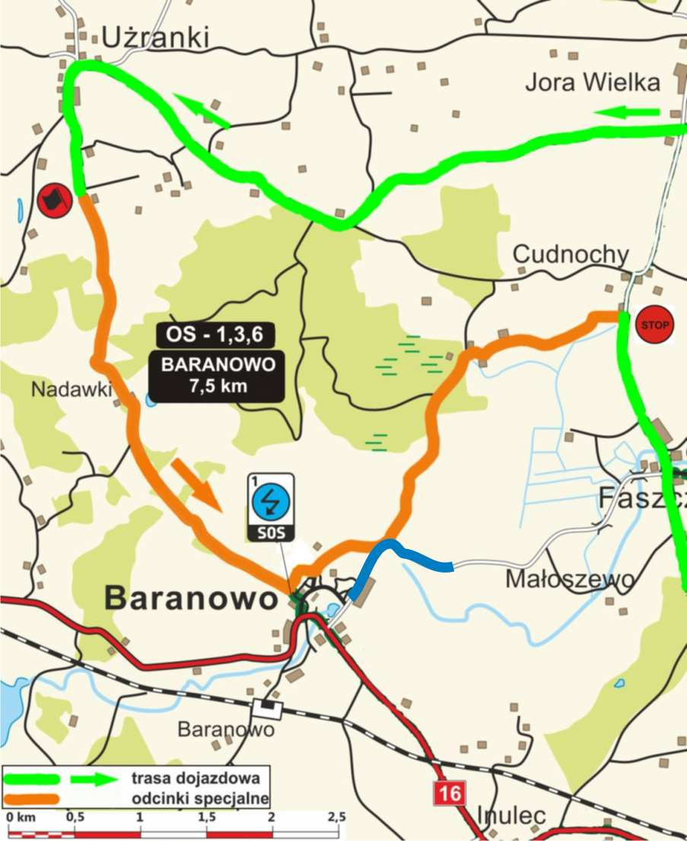

W dniu 30.08.2015 r. mieszkańcy miejscowości Faszcze i Cudnochy będą mogli dojechać do w/w miejscowości od strony miejscowości Zełwągi (szutrową drogą wzdłuż Jeziora Głębokiego) oraz od miejscowości Jora Wielka i Użranki. Droga do miejscowości Faszcze od miejscowości Baranowo będzie zamknięta!!!!

UWAGA RAJD SAMOCHODOWY!!!!!

W związku z organizacją 39. Rajdu Kormoran konieczne jest wprowadzenie czasowej zmiany organizacji ruchu. Za utrudnienia przepraszamy i jednocześnie liczymy na Państwa wyrozumiałość.

W dniu 30.08. (Niedziela):
- w związku z organizacją odcinka OS Sady nastąpi zamknięcie drogi od miejscowości Bagienko (zjazd z drogi krajowej nr 16 przy żwirowni w kierunku Lubiewa) do miejscowości Nowe Sady oraz drogi Nowe Sady - Stare Sady w godzinach od 8:00 do 15:30;

Drogę zamkniętą oznaczono kolorem pomarańczowym
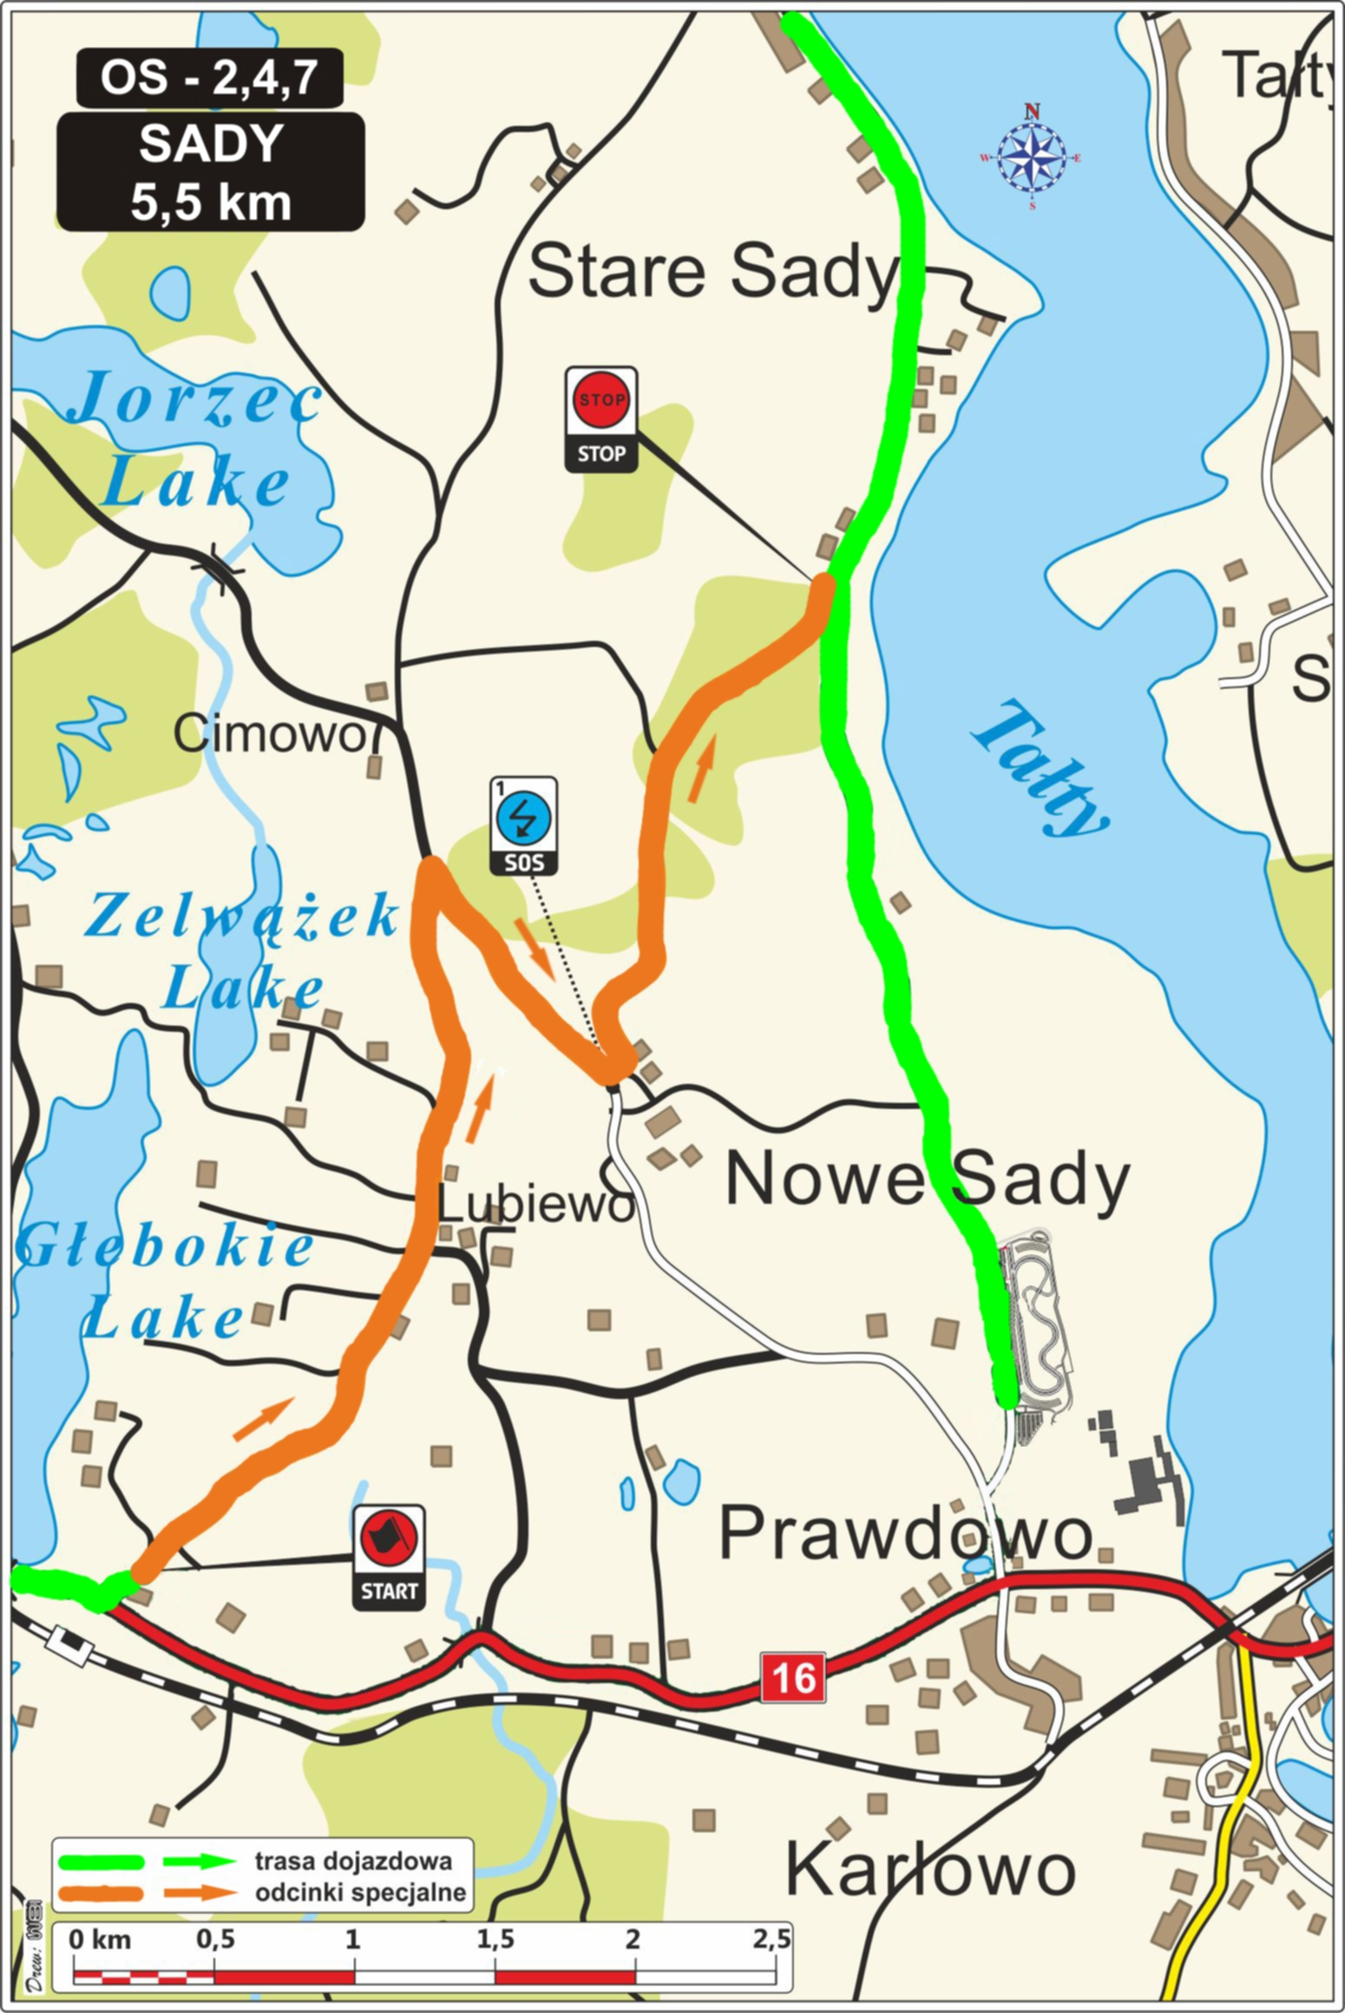

W dniu 30.08.2015 r. mieszkańcy miejscowości Stare Sady, Nowe Sady, Lubiewo i Jora Wielka będą mogli dojechać do w/w miejscowości od strony miejscowości Prawdowo, Mikołajki.

